с. ЧУМАКОВО Куйбышевского р-на Новосибирской области |  | УЧРЕДИТЕЛЬ  Администрация  Чумаковского  сельсовета

Вестник № 491

14 августа 2023

О ф и ц и а л ь н ы е д о к у м е н т ы

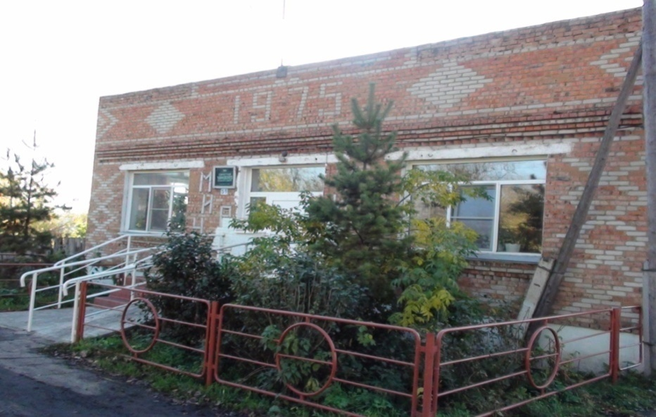
Ч у м а к о в с к о г о с е л ь с о в е т а

СОВЕТ ДЕПУТАТОВ
ЧУМАКОВСКОГО СЕЛЬСОВЕТА
КУЙБЫШЕВСКОГО РАЙОНА
НОВОСИБИРСКОЙ ОБЛАСТИ
ШЕСТОГО СОЗЫВА

РЕШЕНИЕ
Сороковой сессии

«27» июля 2023 года № 3

О ВНЕСЕНИИ ИЗМЕНЕНИЙ В УСТАВ СЕЛЬСКОГО ПОСЕЛЕНИЯ ЧУМАКОВСКОГО СЕЛЬСОВЕТА КУЙБЫШЕВСКОГО МУНИЦИПАЛЬНОГО РАЙОНА НОВОСИБИРСКОЙ ОБЛАСТИ

В соответствии со ст. 7, 35, 44 Федерального закона от 06.10.2003 г № 131-ФЗ « Об общих принципах организации местного самоуправления в Российской Федерации» Совет депутатов Чумаковского сельсовета Куйбышевского района Новосибирской области

РЕШИЛ:

- Внести в Устав сельского поселения Чумаковского сельсовета Куйбышевского муниципального района Новосибирской области следующие изменения:

1.1 Статья 21. Депутат Совета депутатов
1.1.1 дополнить частью 4.1 следующего содержания:
«4.1. Представление сведений о доходах, расходах, об имуществе и обязательствах имущественного характера депутатами, осуществляющими свои полномочия на непостоянной основе, а также обеспечение доступа к такой информации, осуществляется в соответствии с частью 4.2 статьи 12.1 Федерального закона от 25.12.2008 № 273-ФЗ «О противодействии коррупции».»
1.1.2. дополнить частью 6.1 следующего содержания:
«6.1. Полномочия депутата прекращаются досрочно решением представительного органа муниципального образования в случае отсутствия депутата без уважительных причин на всех заседаниях представительного органа муниципального образования в течение шести месяцев подряд.»

2. В порядке, установленном Федеральным законом от 21.07.2005 № 97-ФЗ «О государственной регистрации Уставов муниципальных образований», предоставить муниципальный правовой акт о внесении изменении в Устав сельского поселения Чумаковского сельсовета Куйбышевского муниципального района Новосибирской области на государственную регистрацию в Главное управление Министерства юстиции Российской Федерации по Новосибирской области в течение 15 дней.
3. Главе Чумаковского сельсовета Куйбышевского района Новосибирской области опубликовать муниципальный правовой акт Чумаковского сельсовета после государственной регистрации в течение 7 дней со дня его поступления из Главного управления Министерства юстиции Российской Федерации по Новосибирской области.
4. Направить в Главное управление Министерства юстиции Российской Федерации по Новосибирской области сведения об источнике и о дате официального опубликования (обнародования) муниципального правового акта Чумаковского сельсовета Куйбышевского района Новосибирской области для включения указанных сведений в государственный реестр уставов муниципальных образований Новосибирской области в 10-дневной срок со дня официального опубликования (обнародования).
5. Настоящее решение вступает в силу после опубликования в периодическом печатном издании «Вестник» органов местного самоуправления Чумаковского сельсовета Куйбышевского района Новосибирской области».

Глава Чумаковского сельсовета
Куйбышевского района
Новосибирской области А.В. Банников

Председатель Совета депутатов
Чумаковского сельсовета
Куйбышевского района
Новосибирской области Л.В. Богданова

Председатель редакционного Совета | адрес издателя: | тираж
А.В. Банников | с. Чумаково, ул. Ленина, 59 | 50 экз.

